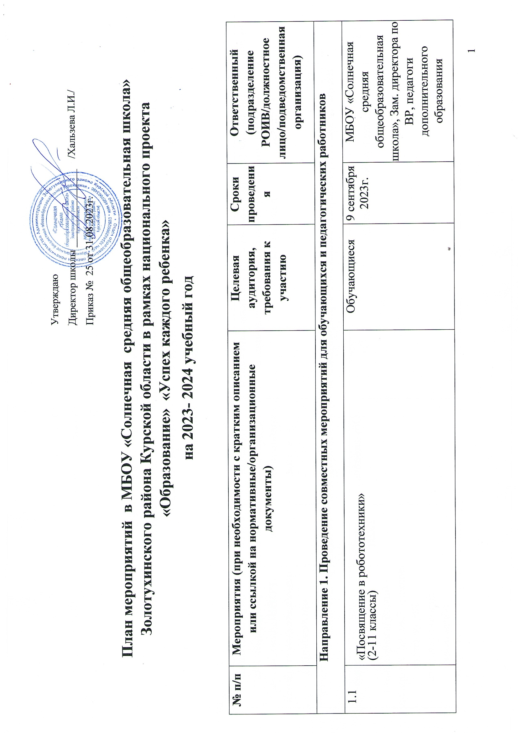

|  |  |  |  |  |
| --- | --- | --- | --- | --- |
| 1.2. | Участие в конкурсах и конференциях муниципального уровня | Педагоги доп.  образования,  обучающиеся | По  отдельно му графику | МБОУ «Солнечная средняя общеобразовательная школа», Зам. директора по ВР, педагоги дополнительного образования |

|  |  |  |  |  |
| --- | --- | --- | --- | --- |
| 1.3. | Практикум по основам Робототехники | Обучающиеся | Сентябрь-декабрь 2023 г. | МБОУ «Солнечная средняя общеобразовательная школа», Зам. директора по ВР, педагоги дополнительного образования |
| 1.4. | «В мире робототехники» (2-4 классы) | Обучающиеся | Октябрь 2023 | МБОУ «Солнечная средняя общеобразовательная школа», Зам. директора по ВР, педагоги дополнительного образования |
| 1.5. | Региональный конкурс обучающихся по программированию "Нам с IT по пути» | Педагогические работники и обучающиеся общеобразовательной организации | Декабрь 2023г. | Комитет образования и науки Курской области  МБОУ «Солнечная средняя общеобразовательная школа», Зам. директора по ВР |
| 1.6. | Квест- игра «РобоМир» (5-7 классы) | Обучающиеся | Январь 2024г. | МБОУ «Солнечная средняя общеобразовательная школа», Зам. директора по ВР, педагоги дополнительного образования |
| 1.7. | Турнир битва роботов (8-11 классы) | Обучающиеся | Февраль 2024г. | МБОУ «Солнечная средняя общеобразовательная школа», Зам. директора по ВР, педагоги дополнительного образования |
| 1.8. | Зимний робомарафон (5-7 классы) | Обучающиеся | Февраль 2024г. | МБОУ «Солнечная средняя общеобразовательная школа», Зам. директора по ВР, педагоги дополнительного образования |
| 1.9. | Конкурс забавных фото «Я и робот» (2-11 классы) | Обучающиеся | Апрель 2024 | МБОУ «Солнечная средняя общеобразовательная школа», Зам. директора по ВР, педагоги дополнительного образования |
| 1.10. | Гагаринский урок «Космос – это мы!» | Обучающиеся 5-  11 классов | Апрель 2024 г. | МБОУ «Солнечная средняя общеобразовательная школа», Зам. директора по ВР, педагоги дополнительного образования |
| 1.11. | «Путешествие в Роботландию» (2-4 классы) | (2-4 классы) | Апрель 2024г. | МБОУ «Солнечная средняя общеобразовательная школа», Зам. директора по ВР, педагоги дополнительного образования |
| 1.12. | «Планета добрых роботов» (5-7 классы) | (5-7 классы) | Май 2024г. | МБОУ «Солнечная средняя общеобразовательная школа», Зам. директора по ВР, педагоги дополнительного образования |
| *1.13* | Региональный фестиваль технического творчества обучающихся  «Мастер IT-2023» | Обучающиеся ОО | Апрель-май 2024 г. | Комитет образования  и науки Курской области ОГБУ ДПО КИРО  РВПО  Комитет образования г. Курска  (МБОУ «СОШ №60) |
| *1.14* | Региональный фестиваль научно- технического творчества «Дети.  Техника. Творчества» | Обучающиеся ОО | Март 2024 г. | Комитет образования  и науки Курской области ОГБУ ДПО КИРО  РВПО  ОБУДО «ОЦРТД и Ю» |
| *1.15* | Областной фестиваль технического творчества «Наследники Победы» | Обучающиеся ОО | Июль 2024 | Комитет образования  и науки Курской области ОГБУ ДПО КИРО  РВПО ОБУДО «ОЦРТДиЮ» |
| **Направление 2. Организация и участие в региональных и межрегиональных конференциях, фестивалях, форумах по**  **обмену опытом работы** | | | | |
| 2.1 | Организация участия обучающихся во Всероссийском конкурсе «Большая перемена» | Обучающиеся 7-  11 классов  (по итогам школьного этапа) | Март 2024 г. | МБОУ «Солнечная средняя общеобразовательная школа», Зам. директора по ВР, педагоги дополнительного образования |
| 2.2 | Участие в системе открытых онлайн – уроков  «Проектория» | Обучающиеся 9-  11 классов | В  течение года | МБОУ «Солнечная средняя общеобразовательная школа», Зам. директора по ВР, педагоги дополнительного образования. |
| 2.3. | Региональный дистанционный конкурс образовательных видеофильмов учителей и обучающихся « Все краски, кроме серой» | Обучающиеся 9-  11 классов | Ноябрь-декабрь  2023г. | МБОУ «Солнечная средняя общеобразовательная школа», Зам. директора по ВР, педагоги дополнительного образования . |
| 2.4. | Региональный конкурс обучающихся по программированию «Нам с IT по пути» | Педагогические работники и обучающиеся общеобразовательной организации | Декабрь 2023г. | Комитет образования и науки области МБОУ «СОШ№60 им. Героев Курской битвы» г. Курска  заместитель директора по ВР, педагоги дополнительного образования |
| 2.5. | Региональный детский Фестиваль естественных наук «Дети-Детям» | 7-11 классы | Март-апрель 2024г. | Комитет образования и науки области ОГБУ ДПО КИРО  заместитель директора по ВР, педагоги дополнительного образования |
| 2.6. | Региональный творческий конкурс патриотической направленности «История Великой Победы в цифре: реликвии моей семьи» | 7-11 классы | Матр-май 2024 год. | Комитет образования и науки области МБОУ «СОШ№60 им. Героев Курской битвы» г. Курска  заместитель директора по ВР, педагоги дополнительного образования |
| **Направление 3. Участие в мероприятиях, организуемых Министерством просвещения Российской Федерации и ФГАОУ ДПО «Академия Минпросвещения России»** | | | | |
| 3.1 | Единый урок безопасности в сети интернет | Обучающиеся | Март 2024 г. | МБОУ «Солнечная средняя общеобразовательная школа»  Учитель информатики |

|  |  |  |  |  |
| --- | --- | --- | --- | --- |
| **Направление 4. Популяризация национального проекта «Образование**» | | | | |
| 4.1 | Пресс-обзор мероприятий по обновлению инфраструктуры, изменению содержания и повышение качества образовательного процесса с целью создания современных условий для обучения и воспитания обучающихся образовательных организаций, участников национального проекта «Образование» | Руководящие и педагогические работники образовательных организаций | В  течение года | МБОУ «Солнечная средняя общеобразовательная школа», Зам. директора по ВР, педагоги дополнительного образования |
| 4.2. | Размещение информации о проводимых мероприятиях на сайте ОО, в социальных сетях (ВК, Инстаграм) | Педагогические работники обучающиеся и общеобразовательной организации, родители | В течение года | МБОУ «Солнечная средняя общеобразовательная школа», Зам. директора по ВР |
| 4.3. | Организация консультационного сопровождения родителей (законных представителей) обучающихся о возможностях и талантах детей | Родители, обучающиеся ОО | В течение года | МБОУ «Солнечная средняя общеобразовательная школа», Зам. директора по ВР, педагоги дополнительного образования. |
|  | | | | |

|  |  |  |  |  |
| --- | --- | --- | --- | --- |
| **Направление 5. Поддержка реализации сетевых образовательных программ с использованием инфраструктуры**  **образовательных организаций, оснащенных высокотехнологичным оборудованием** | | | | |
| 5.1. | Проведение круглого стола по вопросам организации сетевого взаимодействия с использованием инфраструктуры национального проекта «Образование» | Педагогические работники обучающиеся общеобразовательной организации, родители | Январь 2024 | МБОУ «Солнечная средняя общеобразовательная школа», Зам. директора по ВР, педагоги дополнительного образования. |
| **Направление 6. Вовлечение обучающихся в различные формы сопровождения и наставничества** | | | | |
|  |  |  | . |  |
| **Направление 7. Организация профориентационной деятельности обучающихся** | | | | |
| 7.1 | Неделя профориентации «Добиться успеха в профессии» | Обучающиеся 5-11 классов | Ноябрь 2023 | МБОУ «Солнечная средняя общеобразовательная школа», Зам. директора по ВР, педагоги дополнительного образования. |
| 7.2 | Участие во всероссийском проекте WorldSkills | Обучающиеся  7-9 классов | Согласно графику | МБОУ «Солнечная средняя общеобразовательная школа», Зам. директора по ВР, педагоги дополнительного образования. |
| 7.3 | Участие во всероссийском проекте «Билет в будущее» | Обучающиеся  6-  11 классов | Согласно графику | МБОУ «Солнечная средняя общеобразовательная школа», Зам. директора по ВР, педагоги дополнительного образования. |
| 7.4 | Профильные смены юных техников  «Юные техники Соловьиного края» | Обучающиеся ОО | Май 2024г. | Комитет образования  и науки Курской области ОГБУ ДПО КИРО  РВПО ОБУДО «ОЦРТДиЮ» |
| **Направление 8. Развитие проектной деятельности обучающихся общеобразовательных организаций** | | | | |
| 8.1 | Защита творческих проектов | Педагогические работники и обучающиеся общеобразовательной организации | Май 2024 | МБОУ «Солнечная средняя общеобразовательная школа», Зам. директора по ВР, педагоги дополнительного образования. |
| **Направление 9. Проведение обучающих мероприятий по поддержке общеобразовательных организаций, показывающих**  **низкие образовательные результаты с использованием инфраструктуры образовательных организаций, оснащенных высокотехнологичным оборудованием** | | | | |
| 9.1 | Мастер-класс «Простейшие робототехнические модели» | Педагогические работники и обучающиеся общеобразовательной организации | Май 2024 г. | МБОУ «Солнечная средняя общеобразовательная школа», Зам. директора по ВР, педагоги дополнительного образования. |
| **Направление 10. Демонстрация эффективного опыта реализации образовательных программ** | | | | |
| 10.1 | Презентация направлений «Робототехника» , | Педагогические работники и обучающиеся общеобразовательной организации | В  течение года. | МБОУ «Солнечная средняя общеобразовательная школа», Зам. директора по ВР, педагоги дополнительного образования. |